CUADERNO DE ARDILLAS
2 años

Nombre de la Ardillita: _______________________________
Fecha de Nacimiento: _____/______/________
Representante: ______________________________

REQUISITOS DE ARDILLAS

REQUISITOS DE ARDILLAS

1. Tener 2 años de Edad.
2. Aprender el Voto para Castores:

Firma del Director: _______________________________ Fecha: __________________

VOTO

“JESÚS ME AMA Y QUIERO HACER LO MEJOR PARA ÉL”

REQUISITOS DE ARDILLAS

3. Ayudar a empacar una merienda y participar en una actividad al aire libre con tu familia, club o amigos durante un mes, y con la ayuda de un adulto, debes mantener tu cuarto ordenado.
a. Tender la cama
b. Recoger los Juguetes

Firma del Director: _______________________________ Fecha: __________________

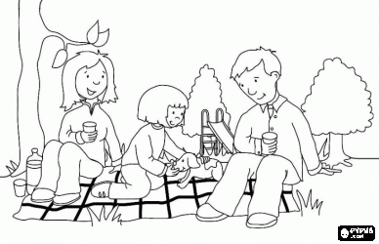

Actividad realizada: ________________________________________
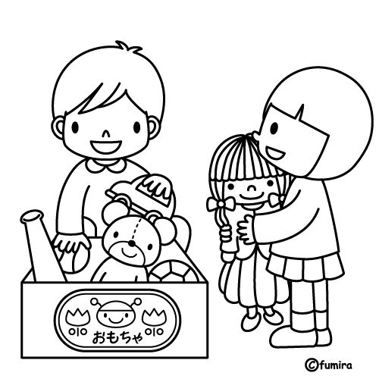
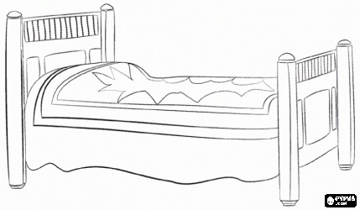

Colocar un distintivo los días que realices la actividad

Domingo | Lunes | Martes | Miércoles | Jueves | Viernes | Sábado

Firma del Representante:__________________________ Fecha: __________________
REQUISITOS DE ARDILLAS
4. Llevar una canasta de alimentos o hacer una tarjeta para una familia necesitada o a algún anciano que viva solo.
Firma del Director: _______________________________ Fecha: __________________
¿A quién (es) visitaste (s)?: ____________________________


Firma del Director: _______________________________ Fecha: __________________
¿A quién le regalaste la tarjeta?:
______________________________________________

ESPACIO PARA SER LLENADO SÓLO POR EL DIRECTOR DEL CLUB DE CASTORES
5. Realizar un mínimo de 2 proyectos manuales.
1. _____________________________________________ Fecha: _________________
2. _____________________________________________ Fecha: _________________
Firma del Director: _______________________________ Fecha: __________________

REQUISITOS DE ARDILLAS

6. Alcanzar, por lo menos, 4 especialidades de la unidad de Ardillas.

1. Mascota _____________________________
2. Juguetes _____________________________
3. Hogares Animales _____________________________
4. Amigos de la Biblia _____________________________
5. Tesoro Escondido _____________________________
6. Ayudando a Mamá _____________________________
7. El Mundo de Dios _____________________________

Firma del Director: _______________________________ Fecha: __________________
Total de Especialidades Alcanzadas de Ardillas: _____________________

ESPECIALIDADES DE ARDILLAS
2 años

EL VOTO

JESÚS ME AMA Y QUIERO HACER LO MEJOR PARA ÉL
MASCOTA
1. Dibuja, colorea o recorta de revistas, a tu mascota preferida.

2. ¿Qué come tu mascota favorita? (Pega figuras de alimentos que come tu mascota)

3.¿Dónde duerme tu mascota? (Pega una figura)

4. Ayuda a alimentar a tu mascota por una semana.
5. Cuida a tu mascota por una semana.
Marca con una equis “X”, coloca un distintivo (una calcomanía, un sellito o coloca tu huella
digital) en las actividades y los días que alimentes y cuides la mascota.
DIA | DOMINGO | LUNES | MARTES | MIÉRCOLES | JUEVES | VIERNES | SÁBADO
ACTIVIDAD
ALIMENTO

CUIDADO

6. Cuenta una historia de tu mascota. (Pega figuras de revistas o haz dibujos para contar tu historia)

TESORO ESCONDIDO

1. Ir a una cacería de deshechos con uno de tus padres, maestro o adulto

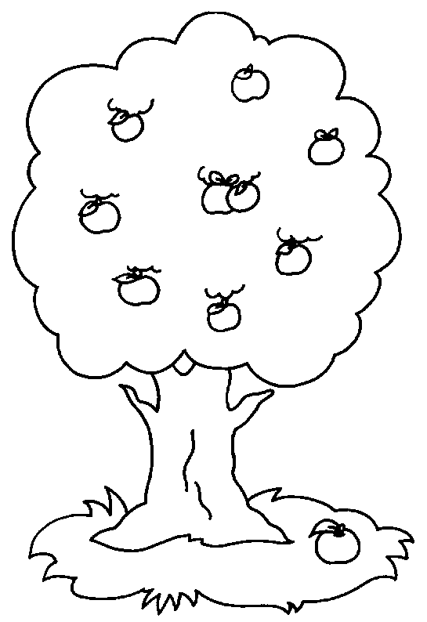
2. Encuentra dos objetos de la naturaleza (cachitos, conchas, hojas, otros y pégalos en el árbol).

3. Encuentra algo relacionado con una historia bíblica (Una cesta pequeña: Moisés. Algodón: La lana del cordero. Piedras: El Altar. Material multicolor: Túnica de José, etc.) Conversa sobre la historia.

4. Encuentra algo que sea de color rojo (flor, un pedazo de material, creyón, etc.) y pégalo en el dibujo.

5. Encuentra un huevo plástico u otro tipo de envase con tapa, (ábrela y compártela con otro Castor) puedes colocarle uvas, pasas, caramelos o cualquier otra cosa que desees.

JUGUETES

1. ¿Cuáles son sus juguetes favoritos? (Pega figuras)

2. Dibuja o colorea un dibujo de tu juguete favorito.

3. Aprende a sacar uno o dos juguetes cuando vayas a jugar y luego ponlos en su lugar.

4. Recoge tus juguetes por una semana. (Pega calcomanías cada vez que los recojas)
Yo solito recogí mis juguetes:
Domingo | Lunes | Martes | Miércoles | Jueves | Viernes | Sábado

Firma del Representante: ______________________

5. Comparte tus juguetes con alguien como: Un amigo. Tu hermano o hermana. (Colorea el dibujo cuando hayas realizado esta actividad)

6. Canta una canción acerca de compartir y practica lo que cantas. (Pega figuras para recordar el canto)

7. Regala un juguete a alguien que no tenga o dónalo al Dpto. de Dorcas. (Colorea el dibujo cuando hayas realizado esta actividad)

8. Dile a tus padres lo que deseas escribir en una nota de agradecimiento a alguien que te haya dado un juguete. (Pega la tarjeta o pedazo de cartulina en este espacio con la frase
GRACIAS)

9. Hacer una lista dibujando o recortando figuras de cuatro diferentes juguetes que quisierapara Navidad o tu Cumpleaños.(Pega las figuras de los juguetes aquí)

AYUDANDO A MAMÁ
1. ¿Qué partes de tu cuerpo usas para ayudar a mamá? (Pega figuras)

2. Nombra tres formas en las cuales puedes ayudar a mamá. (Pega figuras)

3. De la actividad anterior (Nº 2), escoge una de las formas para ayudar a mamá y ayúdala por una semana.(Coloca un distintivo sobre los días que ayudes a tu mamá)

Actividad escogida: __________________________________
Domingo | Lunes | Martes | Miércoles | Jueves | Viernes | Sábado
4. Aprende una canción acerca de cómo servir. (Pega figuras que te recuerden la canción)

5. Nombra un personaje bíblico que ayudaba. (Dar un dibujo al niño para que lo coloree, luego recórtelo y péguelo aquí. Coloque el nombre del personaje sobre la línea)
_________________________________

HOGARES DE ANIMALES
1. ¿Qué es un hogar? (Dibuja las personas que viven en tu casa)
MI
HOGAR

2. Habla sobre tu hogar. Haz un dibujo de tu casa y coloréalo. (Dibujo Libre. Deje que el niño coloree su casa, esté pendiente y coloque con lápiz los nombres de las cosas que él vaya dibujando o las personas)

3. Los animales tienen hogares también. Nombra cinco animales y dónde viven.
(Colorea el dibujo y Traza una línea desde el animal hasta su hogar).

4. ¿Cómo saben los animales qué hacer para construir su hogar? (Coloca puntitos de colores con tu dedo desde el perro hasta su hogar)

JESÚS LOS ENSEÑA

5. Escoge Un animal y luego haz lo siguiente:
• Observa el animal (puede ser en un zoológico o en un video).
• Dibuja o colorea un dibujo del animal.
• Haz un modelo de su hogar.
• Muestra tu dibujo y el modelo en la noche de familia de tu club. (Reunión regular de sábado).
• Dile a alguien lo que aprendiste de tu animal y su hogar

EL MUNDO DE DIOS
1. ¿Quién hizo nuestro mundo?
DIOS

Aprenda Génesis 1:1
“En el principio creó Dios los cielos y la tierra”.

2. Dramatice la Historia de “La Creación” mientras alguien la cuenta (Pega papelitos de papel rojo en la manzana cuando hayas hecho la actividad)

3. Canta una canción acerca de nuestro mundo. (Pega figuras para recordar la canción)



4. Observa un globo terráqueo y observa dónde vives. (Señala el país donde vives)
(Colorea 3 letras de amarillo, 3 de azul y 3 de rojo)
VENEZUELA

5. Nombra cinco (5) de tus cosas favoritas que Dios ha creado para ti. (Pega calcomanías o figuras)

6. Haz un collage. Colorea una foto del mundo de Dios o ve a caminar afuera y encuentra cosas que Él ha creado. (Puedes colorear este dibujo y/o pegar en una hoja aparte las cosas de la naturaleza que encuentres)

AMIGOS DE LA BIBLIA
1. ¿Qué significa ser un amigo? (Explique al niño el significado de “Amigo” y escriba lo que el niño entendió. Deje que coloree el dibujo)

UN AMIGO ES: __________________________________________________________

2. Nombra tres (3) amigos bíblicos (Pega figuras de los personajes para recordarlos)

3. ¿Cuál es tu amigo bíblico favorito? Cuenta una historia acerca de esa persona. (Pega figura sobre la historia)

4. Disfrázate y actúa una historia de un amigo bíblico. (Puedes usar ropa de la época o camisas grandes unicolores de tu papá o mamá para simular batas. Puedes pegar una fotografía o colorear el dibujo. Una vez realizada esta actividad)

5. Menciona tres (3) cosas que puedes hacer para ser un amigo de Jesús. (Pega figuras dentro de los cuadrados para que te ayuden a recordar estas 3 cosas)

